次作业请使用WORD作答并导出为PDF提交。每道题目除了使用文字描述进行作答，请适当加入配图辅助文字说明。具体格式可参考课件《1-Python程序设计概述.pdf》中的配图。
提示：
- 建议使用插件https://www.writage.com/完成从markdown格式到word格式内容的复制粘贴。AI给的作答基本都是markdown格式。
- 建议使用电脑端微信的“截图+标注图片”的功能进行配图。Windows平台也可安装软件“Snipping Tool”进行截图操作。

1. （10分）运行python代码有两种常用方式：以命令行的形式在终端中运行Python脚本文件（.py格式的文件），以交互的形式在Jupyter Notebook的代码格子中运行Python源代码。这两种运行方式分别有什么优缺点？

2. （10分） Jupyter Notebook的两种核心编辑模式，即编辑模式（Edit Mode）和命令模式（Command Mode），分别如何激活？

3. （10分）Jupyter Notebook在“编辑模式”中有哪些常用操作？这些操作的快捷键分别是什么？

4. （10分）Jupyter Notebook在“命令模式”中有哪些常用操作？这些操作的快捷键分别是什么？

5. （10分）Jupyter Notebook中，编写Markdown格子的内容时，基本语法是什么？

6. （5分）如何在Jupyter Notebook的Markdown格子中，插入一张图片？

7. （5分）如何在Jupyter Notebook的Markdown格子中，以嵌入附件的形式，插入一张图片？
与第6题的方式相比，这种方式有什么优点？请截图展示插入效果。

8. （5分）一个.ipynb文件本质上以JSON格式存储了每个格子的具体内容，因此也可以用“纯文本”的方式打开。请将第7题的.ipynb文件以“纯文本”的方式打开，找到你嵌入的图片附件，并截图展示图片的具体数据。

9. （5分） 如何使用Jupyter Notebook将一个.ipynb文件导出为.html文件？

10.（5分）对于一个.ipynb文件，我们既可以使用Jupyter Notebook也可以使用TRAE打开它（后者需安装Jupyter插件）。对于你在第3题、第4题、第7题和第9题的作答中列出的所有操作，请描述它们在TRAE中相应的操作方式。

11. （5分）请使用conda创建一个名为“demo”的Python环境。请在该环境中安装必要的包，然后使用该环境运行课件《1-Python程序设计概述.pdf》第31页的Python代码。截图展示你的运行结果，截图中需要体现所使用的Python环境为demo。

12. （5分）请在TRAE中新建一个工作区（WorkSpace），添加至少两个包含Python源码文件的文件夹后，保存并关闭该工作区。再次打开该工作区后，请截图展示其中的内容（展示TRAE左边的“主侧栏”中的内容即可）。最后，请简要论述使用工作区的好处。

13. （5分）请结合你的个人经验，简要论述在使用TRAE的AI功能时（在右边的辅助侧栏），何时该使用Chat模式，何时该使用Builder模式？什么场景下，需要两种模式交替结合使用？

14. （5分）在启动 Jupyter Notebook 后，会打开一个命令行窗口（终端），见下方截图。请简述这个窗口的主要作用，关闭它会导致什么后果，以及解释为什么当 Notebook 中的代码卡住时，有时在该窗口中按回车键可以让程序继续运行。
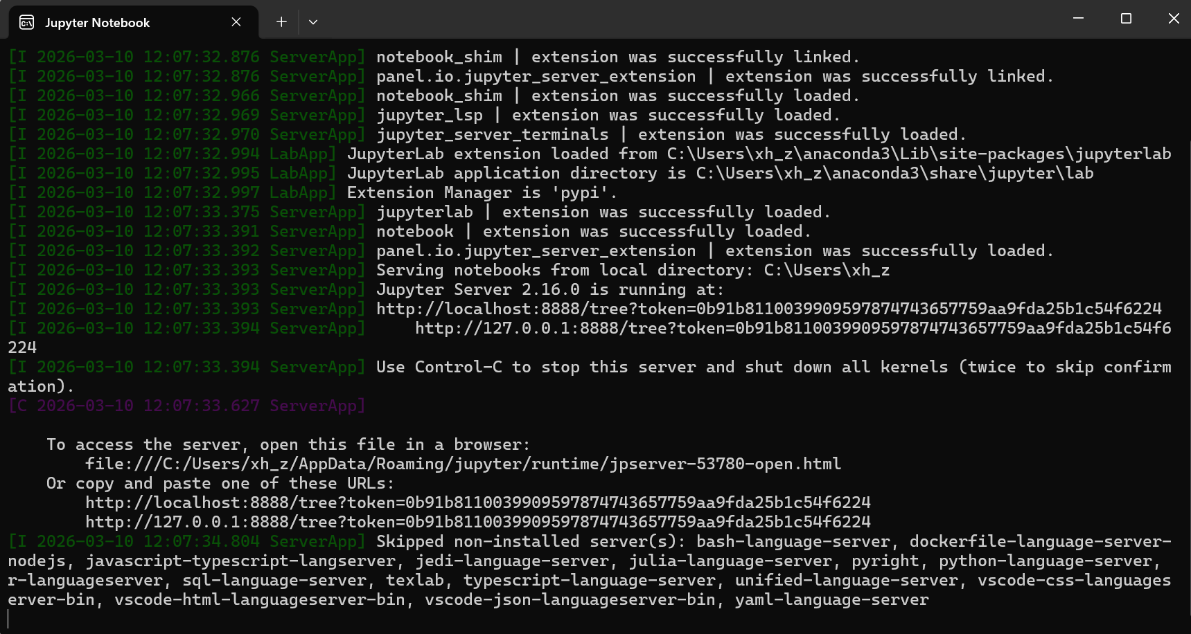

15. （5分）请观看课件《1-Python程序设计概述.pdf》第34页的扩展阅读视频，了解什么是Github及其访问方式。然后访问Github网站，根据你的兴趣，搜索并浏览相关开源项目。最后，请选择一个以Python编程语言为主，在你看来开源质量较高且你希望进一步了解的开源项目。将项目下载到本地，并使用TRAE打开，与AI协作了解项目的使用方式及代码结构。请依次回答以下问题。第一，你选了哪个项目（给出网址），它的主要功能是什么？第二，你为什么选择这个项目？第三，作为Python初学者，为了看懂这个项目的源码，你还需要重点学习哪些基础知识（建议将本课程的课程大纲发给AI，结合你阅读源码时的困惑，直接让AI给你一个针对性的学习规划，并将答案总结在这里）？第四，作为使用者，在学习完本课程后，你打算给这个项目添加哪些额外功能来完善它，或者以它为基础实现你自己的哪些想法？（特别注意：回答这道题时，遇到做不下去的步骤，先问AI老师怎么办；这道题目一共四问，只要每问都有作答，即得满分）

